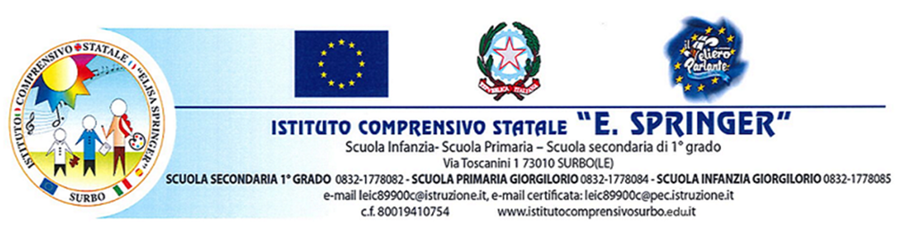

Oggetto: autorizzazione all’uscita autonoma dei minori di 14 anni _ Scuola Secondaria

In base a quanto previsto dall’art. 19 bis del D.L. 16/10/2017, n. 148 convertito con modificazioni dalla L. 4/12/2017, n. 172 (in G.U. 05/12/2017, n. 284), affinché gli allievi minori di 14 anni possano uscire autonomamente dai locali scolastici al termine delle lezioni, è necessario che la scuola acquisisca dai genitori/tutori un’autorizzazione redatta compilando il modello allegato. Tale autorizzazione, compilata e sottoscritta da entrambi i genitori, dovrà essere riconsegnata al coordinatore di classe il primo giorno di scuola. In mancanza di tale autorizzazione gli alunni potranno essere fatti uscire solo se alla presenza dei genitori.
IL DIRIGENTE SCOLASTICO
Prof.ssa Laura Ingrosso
Firma autografa sostituita a mezzo stampa ai sensi dell’art. 3, comma 2, del D.Lgs. 39/93

Da riconsegnare al docente coordinatore di classe
………………………………………………………………………………………………………………………………………………………………………
Al Dirigente scolastico dell’Istituto Comprensivo “E. Springer” Surbo

Io sottoscritto nato a il e residente a in e io sottoscritta nata a il e residente a in , in qualità di padre e madre esercenti/e la responsabilità genitoriale o soggetti affidatari o tutori dell’alunna/o
nato/a a il e residente a in , frequentante attualmente la classe sezione della Scuola Secondaria di primo grado dell’Istituto Comprensivo “E. Springer”, in considerazione dell’età del/la proprio/a figlio/a, del suo grado di autonomia e dello specifico contesto, nell’ambito di un processo volto alla sua auto responsabilizzazione, visto l’art. 19-bis comma 1 della L.172/2017 che detta disposizioni in materia di uscita dei minori di 14 anni dai locali scolastici,

AUTORIZZANO per l’a.s. 2023/2024 il proprio figlio minore di 14 anni

all’uscita autonoma da Scuola al termine delle lezioni e delle attività extracurricolari frequentate. Surbo, Firma del padre/tutore
Firma della madre/tutore

Dichiarazione da rilasciare in caso di firma di un solo genitore
Il sottoscritto, consapevole delle conseguenze amministrative e penali per chi rilasci dichiarazioni non corrispondenti a verità, ai sensi del DPR 245/2000, dichiara di aver effettuato la scelta/richiesta in osservanza delle disposizioni sulla responsabilità genitoriale di cui agli artt. 316, 337 ter e 337 quarter del Codice civile, che richiedono il consenso di entrambi i genitori.

Firma del genitore

